|  |  |  |
| --- | --- | --- |
| **п/п** | **Наименование параметра** | **Значение параметра** |
| 1. | Тип и модель монитора | IPS, Acer KG272U |
| 2. | Форм-фактор корпуса системного блока | ATX |
| 3. | Клавиатура, интерфейс подключения | A4Tech FK10, USB |
| 4. | Вид манипулятора "мыши", интерфейс ее подключения | Оптическая мышь, USB, HID-Совместимая мышь по USB |
| 5. | Интерфейсы подключения периферийных устройств на задней панели системного блока (наименование и количество) | 4 USB 3.0 2 USB 2.0, 1PC/2, 2 HDMI, Audio Mini-Jack, LPT разъем |
| 6. | Интерфейсы подключения периферийных устройств на лицевой панели системного блока (наименование и количество) | 2 USB 3.0 2 USB 2.0 |
| 7. | Процессор, модель и тактовая частота | Intel Core i7-11700 |
| 8. | Объем оперативной памяти | 32 гб |
| 9. | Тип модема и сетевого интерфейса | Интегрированный, Realtek Gaming Gbe Family Controller |
| 10. | Наименование и скорость привода для чтения оптических дисков | - |
| 11. | Модель и объем памяти накопителя на жестких магнитных дисках | Kingston SNVS1000G |
| 12. | Видеоадаптер, модель и объем видеопамяти | Intel UHD Graphics 750, 16 гб |
| 13. | Модель звукового адаптера | Realtek(R) Audio |
| 14. | Версия операционной системы | Windows 10 22H2 |
| 15. | Другие периферийные устройства (принтер, сканер и т.д.) | - |

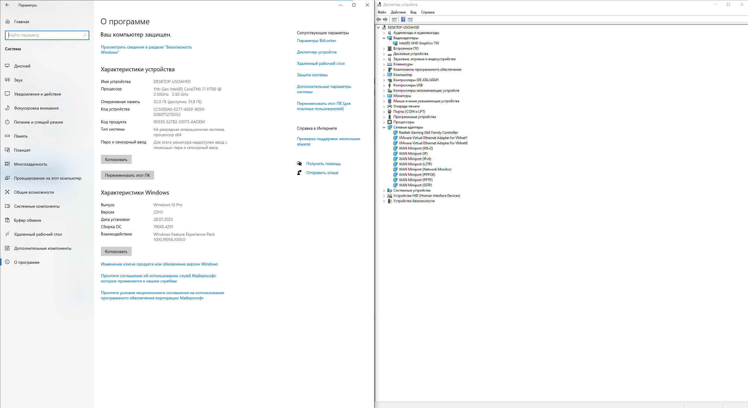

1. Под конфигурацией вычислительной машины понимают набор аппаратных и программных средств, входящих в ее состав. Минимальный набор аппаратных средств, без которых невозможен запуск, и работа вычислительной машины определяет ее базовую конфигурацию.

2. Анализ конфигурации вычислительной машины (рассмотрим на примере персонального компьютера) целесообразно проводить в следующей последовательности:

* внешний визуальный осмотр компьютера;
* анализ аппаратной конфигурации компьютера встроенными средствами операционной системы;
* анализ программной конфигурации компьютера;
* анализ конфигурации вычислительной сети, в случае если компьютер к ней подключен.
* В результате внешнего визуального осмотра компьютера определяются следующие данные по его конфигурации:
* тип корпуса системного блока (форм-фактор);
* виды и количество интерфейсов для подключения периферийных устройств, размещенные на задней стенке и лицевой панели системного блока;
* тип клавиатуры и способ ее подключения к компьютеру (количество клавиш, наличие специальных клавиш);
* тип ручного манипулятора (мыши) и способ ее подключения к компьютеру (манипулятор с механической или оптической системой позиционирования, проводной или беспроводный интерфейс подключения);
* тип монитора (ЭЛТ или жидкокристаллический).

3. Профиль оборудования — это набор инструкций, используемых Windows для определения устройств, которые должны загружаться при запуске компьютера, или параметров для каждого устройства.

4. Для анализа компьютера в Windows можно использовать различные инструменты, такие как Диспетчер устройств или Информация о системе.